# Pasos para compilación debug/release de Aplicación Flutter

# 

# Intermediarios GNP

## 

## Requisitos Previos

Para poder compilar es necesario contar con los requisitos mínimos:

* Flutter versión 1.22.2
* Dart versión 2.10.2
* Android Studio (versión 4.1)
* Android SDK versión 29.0.2
* Xcode 12.1
* VS Code (versión 1.54.3)

Para obtener esta información se puede ejecutar el comando:

|  |
| --- |
| flutter doctor -v |

Ingresar a la ruta del proyecto y ejecutar el comando:

|  |
| --- |
| flutter clean |

Luego ejecutar el comando:

|  |
| --- |
| flutter pub get |

Ir a la ruta /ios del proyecto y ejecutar:

|  |
| --- |
| pod install |

Para elegir el ambiente de compilación de la app se deberá editar el archivo **main.dart** y elegir el ambiente deseado como se muestra:

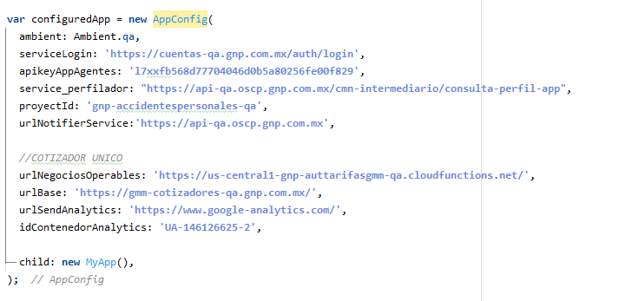

## Generación de archivos .IPA /.APK para TIENDA PÚBLICA

# **Pasos para generación de IPA**

GIT: <http://git.gnp.mx/EOT/COT/COT_CotizadorUnico_Flutter_App.git>

Generación de IPA para el siguiente tag: **2.0.1**

**Branch:** <http://git.gnp.mx/EOT/COT/COT_CotizadorUnico_Flutter_App/-/tree/liberacionIntermediarios>

**Tag:** <http://git.gnp.mx/EOT/COT/COT_CotizadorUnico_Flutter_App/-/tags/1.0.1>

1. Reemplazar el archivo de conexión a Firebase de cada ambiente *“*[*GNP-AccidentesPersonales-QA*](https://console.firebase.google.com/u/0/project/gnp-accidentespersonales-qa/settings/general/android:mx.com.gnp.soysociognp)*”,* *“*[*GNP-AccidentesPersonales-UAT*](https://console.firebase.google.com/u/0/project/gnp-accidentespersonales-uat/settings/general/android:mx.com.gnp.soysociognp)*”* o *“GNP-AccidentesPersonales-PRO”*, desde el Xcode en **Runner > Runner > GoogleService-Info.plist**:

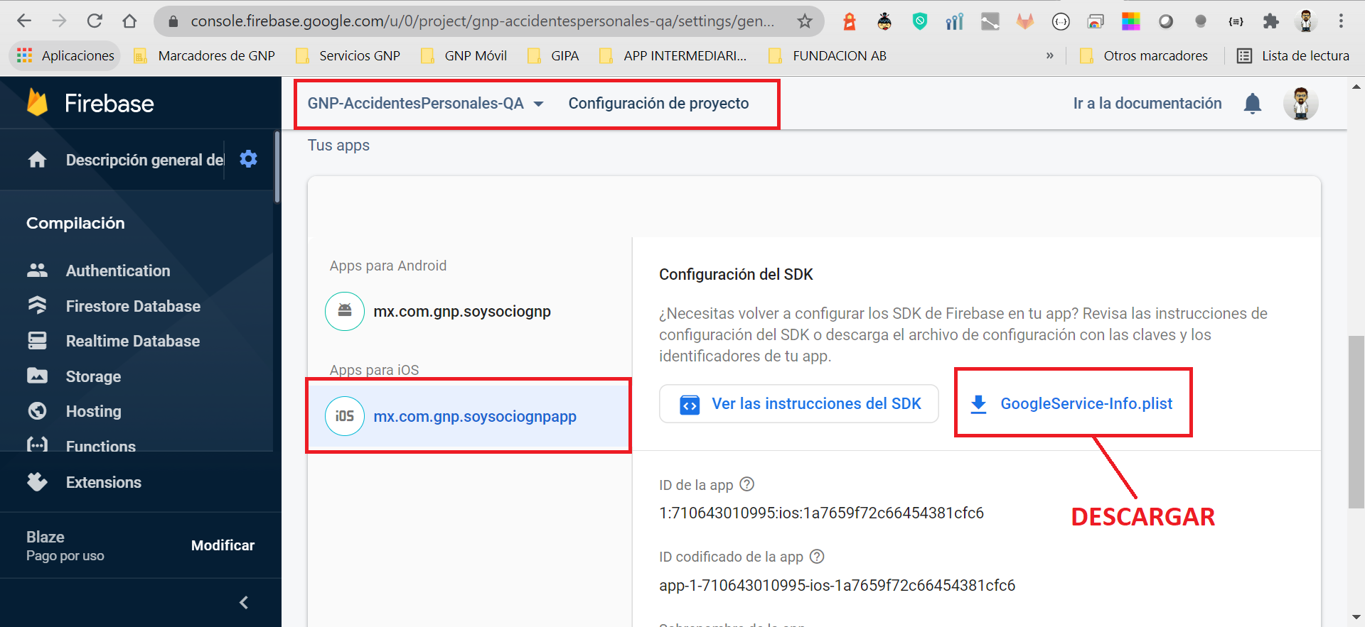

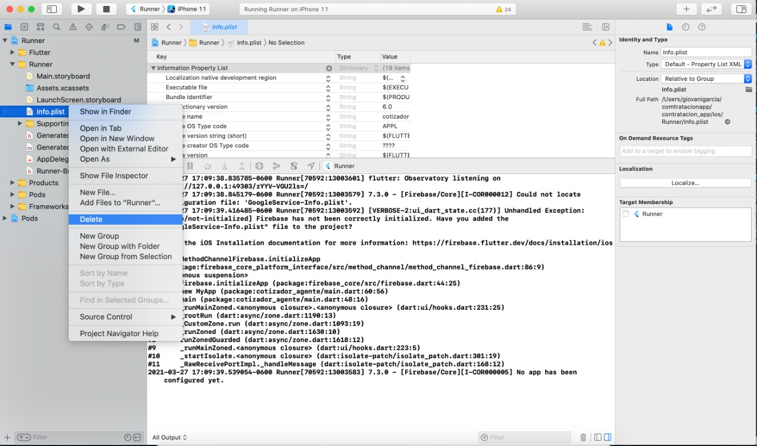

2. Desde *Xcode* asegurarse de tener seleccionado *“Any iOS Device(arm64)”* como se muestra en la imagen, y seleccionar ***Product > Archive*** para empaquetar la app:

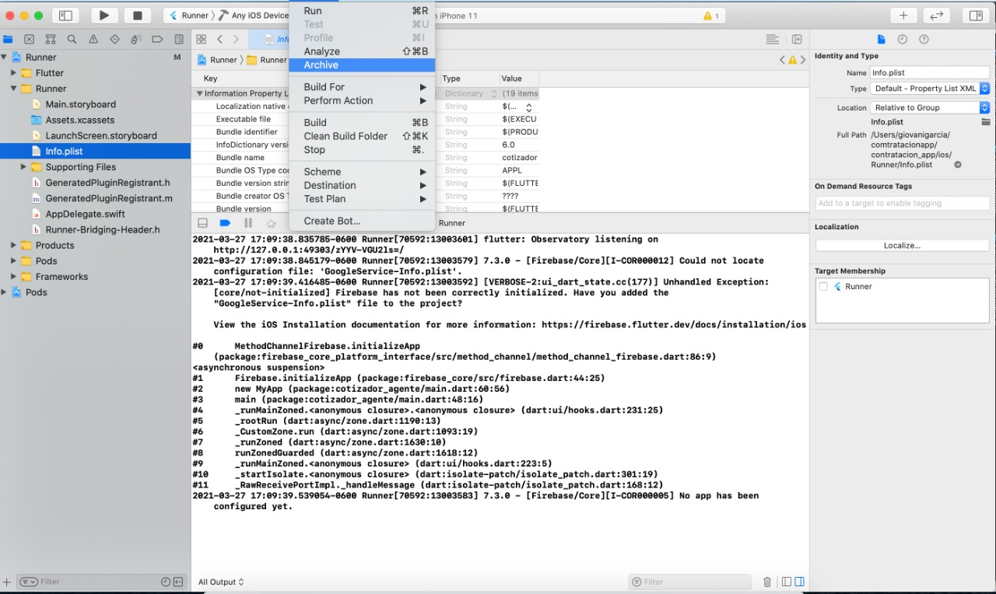

# **Pasos para generación de APK**

GIT: <http://git.gnp.mx/EOT/COT/COT_CotizadorUnico_Flutter_App.git>

Generación de IPA para el siguiente tag: **1.0.1**

**Branch:** <http://git.gnp.mx/EOT/COT/COT_CotizadorUnico_Flutter_App/-/tree/liberacionIntermediarios>

**Tag:** <http://git.gnp.mx/EOT/COT/COT_CotizadorUnico_Flutter_App/-/tags/1.0.1>

1. Reemplazar el archivo de conexión a Firebase de cada ambiente *“*[*GNP-AccidentesPersonales-QA*](https://console.firebase.google.com/u/0/project/gnp-accidentespersonales-qa/settings/general/android:mx.com.gnp.soysociognp)*”,* *“*[*GNP-AccidentesPersonales-UAT*](https://console.firebase.google.com/u/0/project/gnp-accidentespersonales-uat/settings/general/android:mx.com.gnp.soysociognp)*”* o *“GNP-AccidentesPersonales-PRO”*, desde el IDE utilizado en la ruta: **android > app > google-services.json**:

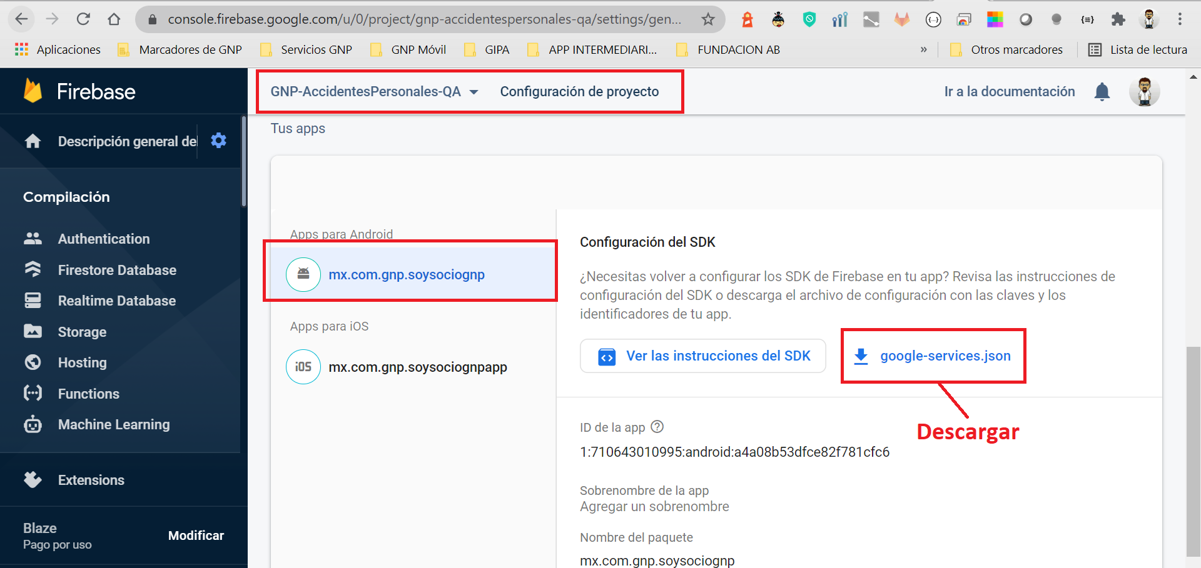

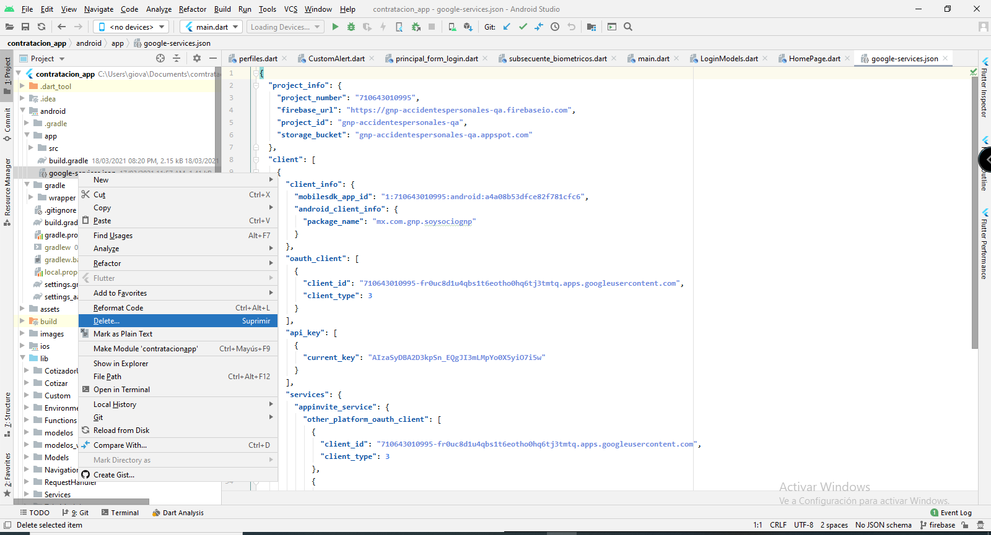

2. Para compilar y construir las app's debes ejecutar en terminal lo siguiente: ir a la ruta raíz del proyecto /Users/***YourUser***/MVL_FLUTTER_REGRESOGNP y ejecutar **“flutter build apk”.**

El archivo se depositará en la ruta:

/Users/***YourUser***/MVL_FLUTTER_REGRESOGNP/build/app/outputs/flutterapk/apprelease.apk